1. Zapis dat z modala do tabeli "Pliki".

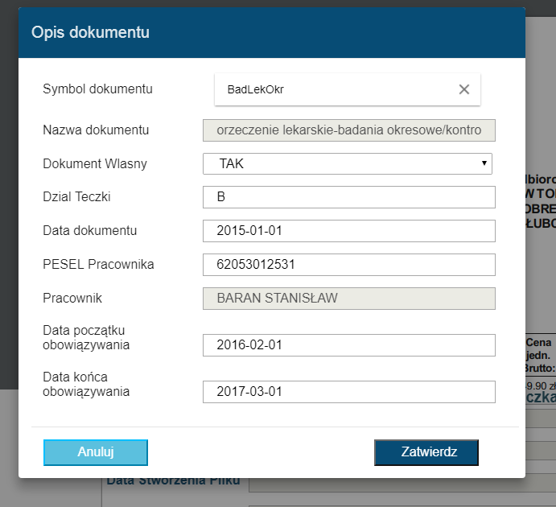

Data dokumentu i data początkowa ZAWSZE do edycji

Po wpisaniu daty dokumentu, data początkowa jest od razu powielana. W 99,99 procentach jest to ta sama data. Ale utrzymujemy ją w edycji bo może umowa wchodzi w życie w terminie późniejszym.

Jeżeli data końca jest disabled, do tabel zapisujemy 9999-12-31.

I teraz kolejność.

Wydaje się, że najpierw szukamy pracownika a potem dopisujemy do niego dokument.

Pesel i pracownik na górę.

Jak wybierzemy pracownika wypełniamy szczegóły.

Automatycznie będzie data dokumentu, data początkowa i data końca po kolei.

No i dodajemy pole na opis własny dokumentu. W tabeli pliki kolumna opisdodatkowy.

\*\*